2012年CLEF-IP发布了关于流程图识别的比赛，关于该比赛可检索到的文献主要有：
（1）Flowchart Recognition in Patent Information
Retrieval
该文章总结了作者参与该比赛的技术路线
- 基于连通域进行文本分离
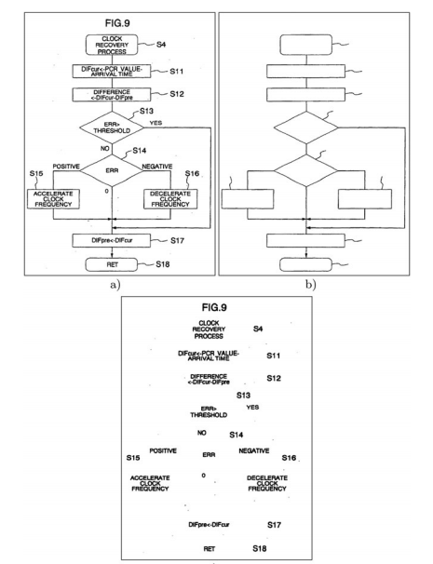
- 节点和边的分离。基于图元的闭合性与凹凸性。
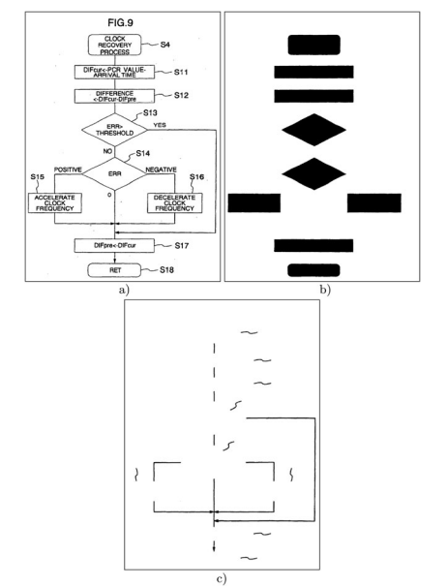
3、节点的识别方法研究。
4、连接关系的识别。该文中并没有给出具体方案。

- CVC-UAB’s participation in the FlowchartRecognition Task of CLEF-IP 2012、
该文为上文作者2012年参与CLEF比赛时发表文章，技术路线总结：
- 基于连通域的文本分离
- 图像细化
- 节点与边的分割
- 节点识别，采用基于像素和基于矢量两种方法进行识别。
- 文本识别

（3）Visual Structure Analysis of Flow Charts in Patent Images

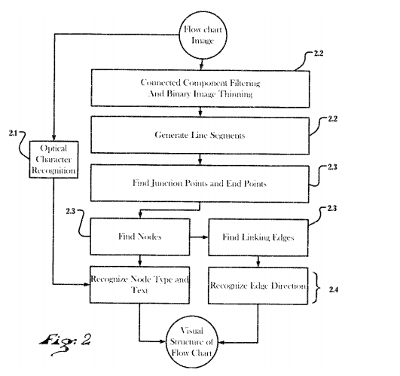
该文技术路线如上图，其基于图像的可视化内容来获取流程图的结构信息，前提是忽略了文本对流程图的结构影响。

（4）Textual summarisation of flflowcharts in patent drawings for CLEF-IP 2012
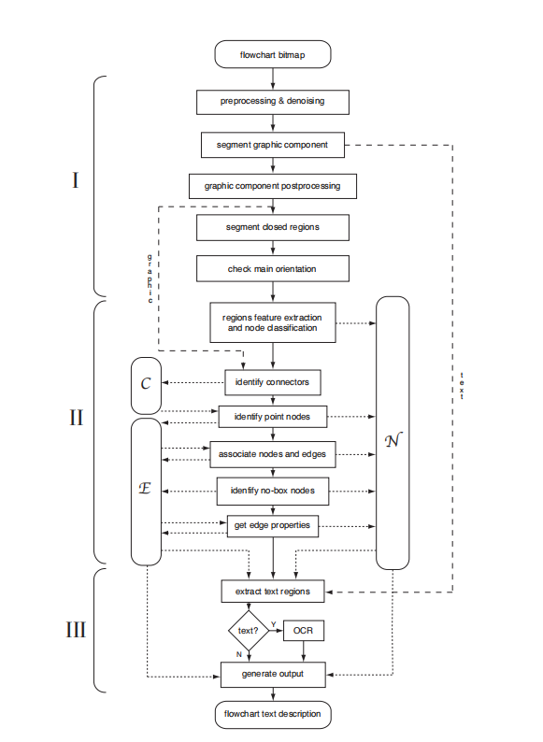
该文技术路线如上图所示，基本方法与上述类似，主要在于图元的识别上。该文强调基于使用形状的对称性和拉伸不变性特征变换对基本图元识别。

关于该比赛可检索到的其他文献主要为一些总结性的论述或是评估方法，暂没发现其他内容可以参考。

